# ΤΟ Ε Σ Ω Τ Ε Ρ Ι Κ Ο ΤΟΥ Υ Π Ο Λ Ο Γ Ι Σ Τ Η - Α Σ Κ Η Σ Ε Ι Σ

# ΦΥΛΛΟ ΕΡΓΑΣΙΑΣ Ι

**ΤΑΞΗ/ΤΜΗΜΑ : ……….. ΟΝΟΜΑΤΕΠΩΝΥΜΟ: …………………………….**

1. **Να συμπληρωθούν τα παρακάτω κενά διαστήματα:**

Το τροφοδοτικό είναι μια συσκευή υπεύθυνη για δύο λειτουργίες στον υπολογιστή μας:

* Μετατρέπει το **εναλλασσόμενο** ρεύμα σε **συνεχές** .
* Παρέχει τις κατάλληλες τάσεις **5** και **12** Volt για να τροφοδοτηθούν οι εσωτερικές συσκευές στο κουτί του υπολογιστή.

# Να γράψετε τι σημαίνουν τα αρχικά Κ.Μ.Ε, RAM, ROM

**Κ.Μ.Ε: Κεντρική Μονάδα Επεξεργασίας**

**RAM: Random Access Memory = Μνήμη Τυχαίας Προσπέλασης**

**ROM: Read Only Memory = Μνήμη Μόνο για Ανάγνωση**

# Να συμπληρωθεί ο παρακάτω χάρτης εννοιών για το εσωτερικό του υπολογιστή:

# ΑΠΑΝΤΗΣΕΙΣ: ολοκληρωμένα κυκλώματα, RAM, Κεντρική Μονάδα Επεξεργασίας, BYTE, Μητρική Πλακέτα, Λογισμικό BIOS

**4. Συμπληρώστε τις προτάσεις με τις κατάλληλες λέξεις**

(εσωτερικές συσκευές, δεδομένα, BIOS, πληροφορίες, εξωτερικές συσκευές, USB, ολοκληρωμένα κυκλώματα, ταχύτητα επεξεργασίας , κάρτα μνήμης, μικρής χωρητικότητας )

* Το λογισμικό που εκτελεί διαφόρους ελέγχους κατά την εκκίνηση του Η/Υ ονομάζεται **BIOS**.
* Η Κ.Μ.Ε. είναι υπεύθυνη για την επεξεργασία των **δεδομένων**.
* Στη μια πλευρά της μητρικής πλακέτας υπάρχουν ειδικές θύρες ώστε να συνδέουμε μερικές από τις **εξωτερικές** **συσκευές** του υπολογιστή.
* Η μνήμη RAM αποτελείται από **ολοκληρωμένα** **κυκλώματα** τα οποία τοποθετούνται στη μητρική πλακέτα σε μορφή μικρής κάρτας που ονομάζεται **κάρτα** **μνήμης** .

**ΦΥΛΛΟ ΕΡΓΑΣΙΑΣ ΙΙ**

Αφού επισκεφτείτε την ιστοσελίδα των ψηφιακών εμπλουτισμένων βιβλίων και εξερευνήσετε τα εξαρτήματα και τις υποδοχές της μητρικής πλακέτας συμπληρώστε τα παρακάτω.

[http://ebooks.edu.gr/modules/ebook/show.php/DSB101/535/3534,14520/extras/Activities/Kef1_2_motherboard/Kef1_](http://ebooks.edu.gr/modules/ebook/show.php/DSB101/535/3534%2C14520/extras/Activities/Kef1_2_motherboard/Kef1_2_motherboard.swf)

[2_motherboard.swf](http://ebooks.edu.gr/modules/ebook/show.php/DSB101/535/3534%2C14520/extras/Activities/Kef1_2_motherboard/Kef1_2_motherboard.swf)

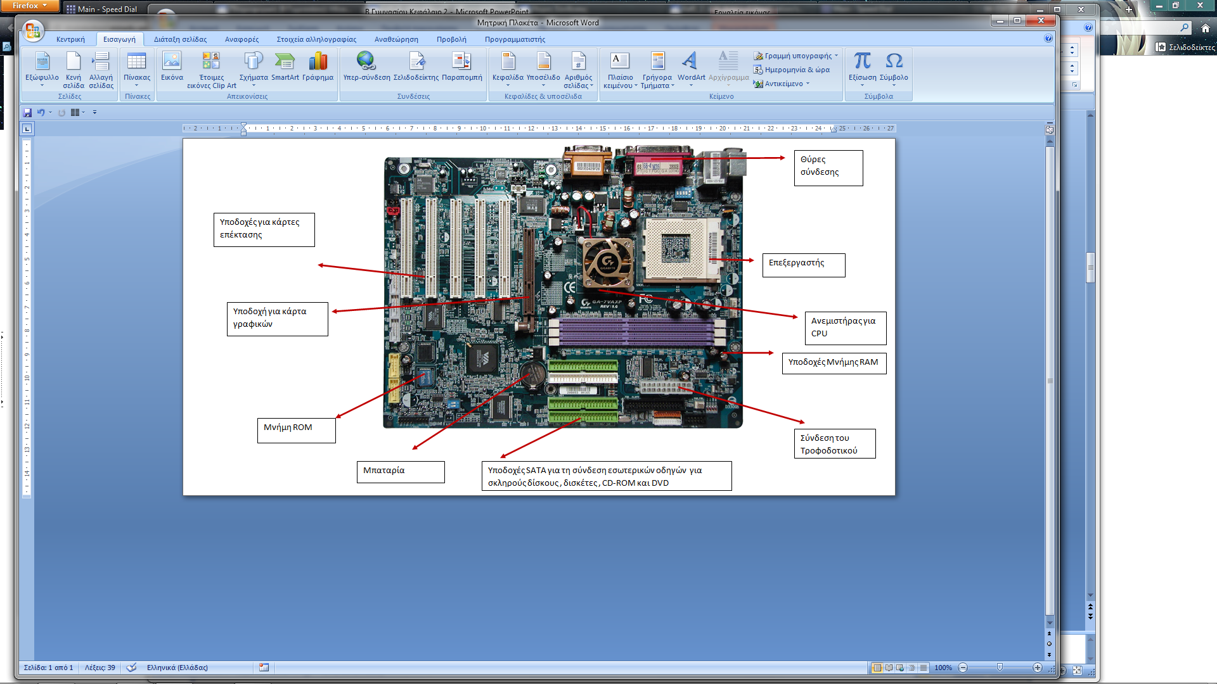

# ΦΥΛΛΟ ΕΡΓΑΣΙΑΣ ΙΙΙ

# Χαρακτηρίστε τις παρακάτω προτάσεις ως Σωστές (Σ) ή Λάθος (Λ).

|  |  |  |
| --- | --- | --- |
| 1 | Στις θύρες PS/2 συνδέονται το πληκτρολόγιο και το ποντίκι. | **Σ** |
| 2 | Η θύρα USB έχει την δυνατότητα να τροφοδοτεί με ρεύμα την συσκευή που  συνδέεται σε αυτήν. | **Σ** |
| 3 | Η παράλληλη θύρα χρησιμοποιείται για την σύνδεση της οθόνης. | **Λ** |
| 4 | Για να ηχογραφήσουμε την φωνή μας δεν είναι απαραίτητο ο υπολογιστής να  διαθέτει κάρτα ήχου. | **Λ** |
| 5 | Οι σύγχρονες μητρικές έχουν ενσωματωμένες διάφορες κάρτες (π.χ. γραφικών,  ήχου). | **Σ** |

**2. Να συμπληρωθούν τα παρακάτω κενά διαστήματα με τις κατάλληλες λέξεις**

(ραδιοφώνου, τηλεόρασης, ήχου, μουσικής, δικτύου, βίντεο, μόντεμ, γραφικών, BIOS, λειτουργικό, Midi, σειριακή, παράλληλη, PS/2, , VGA)

* Η οθόνη του υπολογιστή συνδέεται στην θύρα **VGA** .
* Η κάρτα που επεξεργάζεται το σήμα που στέλνει ο υπολογιστής στην οθόνη ονομάζεται κάρτα **γραφικών** .
* Για να συνδέσουμε το υπολογιστή μας με άλλους υπολογιστές χρειαζόμαστε μία κάρτα **δικτύου** .
* Για να ακούσουμε μουσική στον υπολογιστή μας χρειαζόμαστε μία κάρτα **ήχου**.
* Η σειριακή και παράλληλη θύρα δεν χρησιμοποιούνται στις σύγχρονες μητρικές γιατί έχουν αντικατασταθεί από την θύρα **USB** .

# 3. Να σημειώσετε το γράμμα, που αντιστοιχεί σε κάθε περιφερειακή συσκευή, δίπλα στην θύρα σύνδεσης , που θεωρείται πως πρέπει να συνδεθεί στην Κεντρική μονάδα.

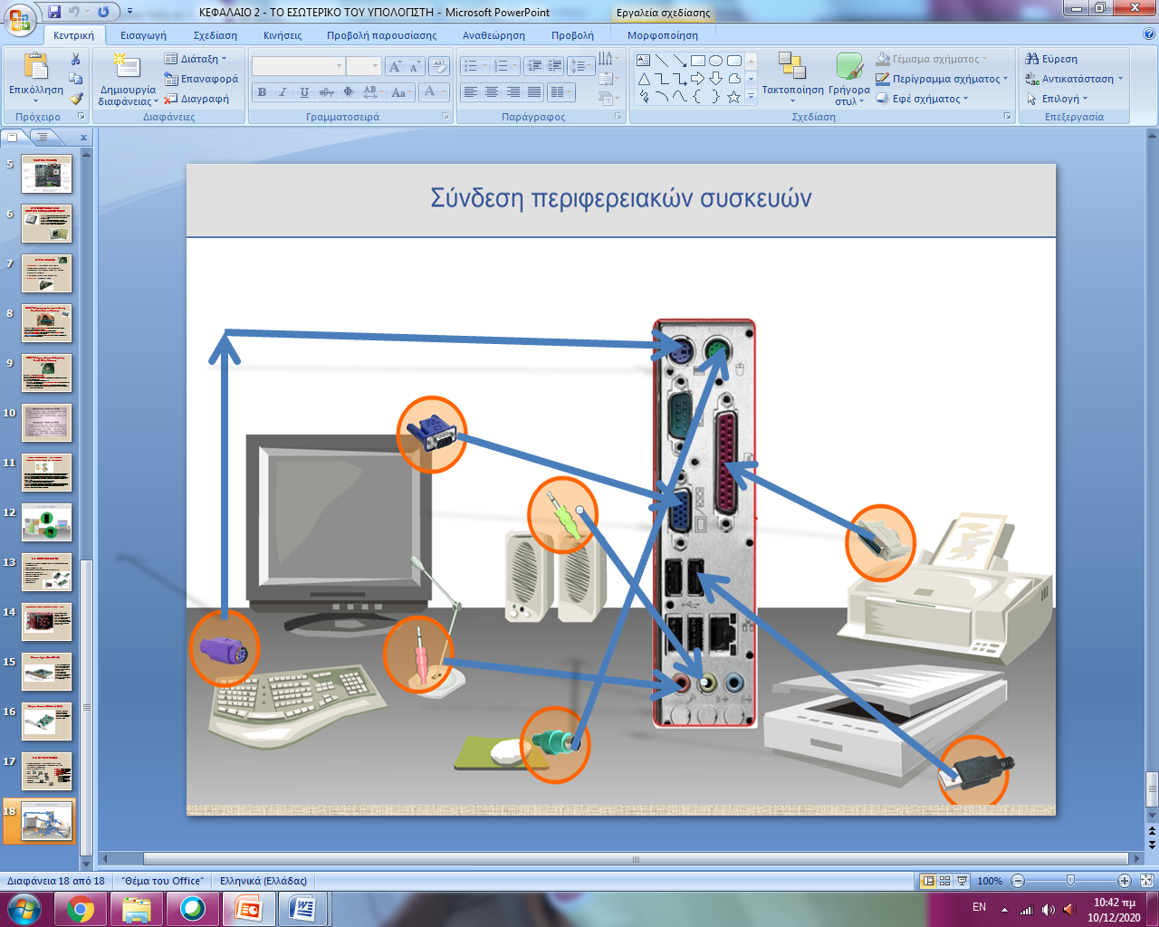

**Δραστηριότητα 1**

Δείτε στα παρακάτω link:

**α)** Τι περιέχει η κεντρική μονάδα ενός Η/Υ;

<http://photodentro.edu.gr/v/item/ds/8521/958>

**β)** Τι εξαρτήματα περιέχει η μητρική πλακέτα;

<http://photodentro.edu.gr/v/item/ds/8521/954>

**γ)** Ποιες είναι οι πιο βασικές εσωτερικές κάρτες σε ένα Η/Υ;

<http://photodentro.edu.gr/v/item/ds/8521/1215>

**δ)** Δείτε τις θύρες σύνδεσης στο πίσω μέρος του Η/Υ.

<http://photodentro.edu.gr/v/item/ds/8521/1170>

**Δραστηριότητα 2**

Μεταβείτε στο παρακάτω link και συνδέστε με τα κατάλληλα καλώδια τις περιφερειακές συσκευές του Η/Υ.

<http://photodentro.edu.gr/v/item/ds/8521/616>

**Online Ασκήσεις**

Απαντήστε στις **Online Ασκήσεις** του κεφαλαίου από το www.revolutionstudy.gr